МОБУ « Мархинская средняя общеобразовательная школа №1»
Лагерь дневного пребывания «Солнышко»

Отчет
летнего оздоровительного
лагеря с дневным пребыванием детей
«Солнышко»

Директор лагеря Зива А.М.

Возраст детей:8 -15 лет
Срок реализации:с 06.06.2016 по 26.06.2016 года

На базе муниципального образовательного учреждения МОБУ Мархинской основной общеобразовательной школы №1 с 06 по 26 июня 2016 года работал летний оздоровительный лагерь с дневным пребыванием «Солнышко». Срок работы лагеря составлял 21 день. Режим работы лагеря с 8.30 до 14.30.
Лагерь посещали 115 детей в возрасте от 7 до 15 лет включительно. Были сформированы четыре отряд. Преимущественно лагерь посещали дети из семей, нуждающихся в особой защите государства: малообеспеченных ( 27/4 %), неполных ( 9/6 %), многодетных ( 30/4 %) семей.
Для ежедневного отдыха детей были обустроены: игровая комната, комната отдыха, комнаты отрядов, места для проведения гигиенических процедур. С целью закаливания, укрепления физического и духовного здоровья лагерю был предоставлен спортивный зал, спортивная площадка. Актовый зал был предназначен для реализации креативной линии, индивидуальных особенностей детей, социализации ребенка в коллективной деятельности через разнообразные формы и методы организации досуга.
Основными методами организации деятельности являются:
  - Метод игры (игры отбираются воспитателями в соответствии с поставленной целью);
  - Методы театрализации (реализуется через костюмирование, обряды, ритуалы);
  - Методы состязательности (распространяется на все сферы творческой деятельности);
  - Метод коллективной творческой деятельности (КТД).
  - Психологические услуги.
Психологические услуги предоставляются в следующих формах:
- Проведение воспитательно-профилактической работы с детьми в целях предотвращения или устранения негативных психологических факторов, ухудшающих их психическое здоровье;
- Беседы с детьми по налаживанию и поддерживанию их межличностных взаимоотношений.
В распоряжении детей были: музыкальный центр, компьютеры, телевизор, DVD, настольные игры, работали библиотека.
Проведение смены было обусловлено необходимостью:
- организованного отдыха детей;
- использования богатого творческого потенциала детей;
- укрепления здоровья детей, отдыхающих в лагере.
Лагерь работал в соответствии с программой деятельности летнего оздоровительного лагеря с дневным пребыванием «Солнышко» по организации отдыха, оздоровления и занятости детей «Взаимодействие школы, семьи и социума как воспитывающий социализирующая среда», которая являлась продолжением воспитательной работы школы в течение учебного года. В основу организации закладываются здоровье сберегающие технологии, реализующиеся в игровой форме.
Цель: развитие личности ребенка, укрепление физического, психического и эмоционального здоровья детей, воспитание лучших черт гражданина.
Задачи:
1. Создание условий для организованного отдыха детей. Пропаганда здорового образа жизни.
2. Формирование интереса к различным видам деятельности.
3. Развитие познавательной активности, творческого потенциала каждого ребенка.
4. Формирование качеств, составляющих культуру поведения, санитарно-гигиеническую культуру.
Основными в организации воспитательной деятельности ЛДП являются принципы:
-безопасности жизни и здоровья детей, защиты их прав и личного достоинства;
- создания разнообразных образовательных пространств, где нормы и правила взаимодействия вырабатывают сами члены группы;
- приоритета индивидуальных интересов, свободы выбора деятельности, коллектива, педагога как необходимых условий творческого развития и самореализации ребёнка;
-личностного развития и самореализации ребёнка в сочетании с соблюдением социальных норм и правил лагеря;
-гуманного характера отношений и оздоровительно-образовательных программ;
-конфиденциальности в разрешении личных проблем и конфликтов детей;
-единоначалия в сочетании с детским и педагогическим самоуправлением.

По результатам анкетирования:
      - Какой раз ты посещаешь лагерь
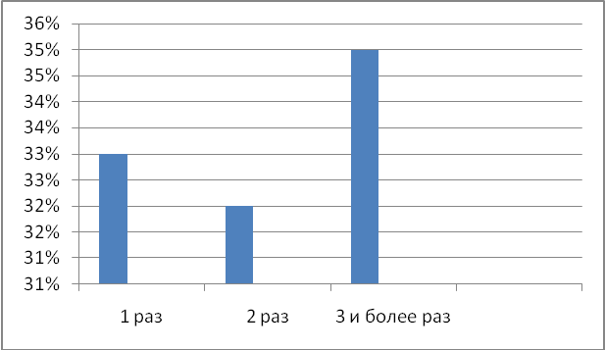
- Нравится ли тебе в этом лагере
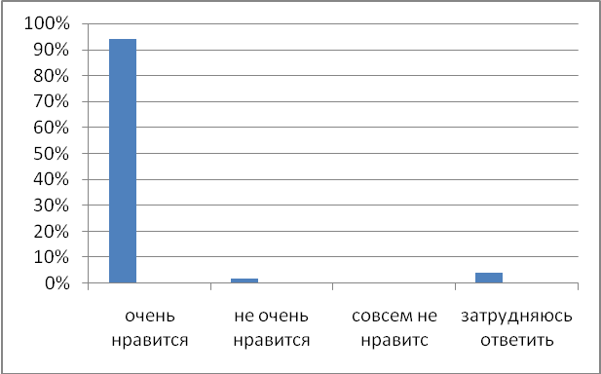
- Как часто тебе бывает скучно в лагере
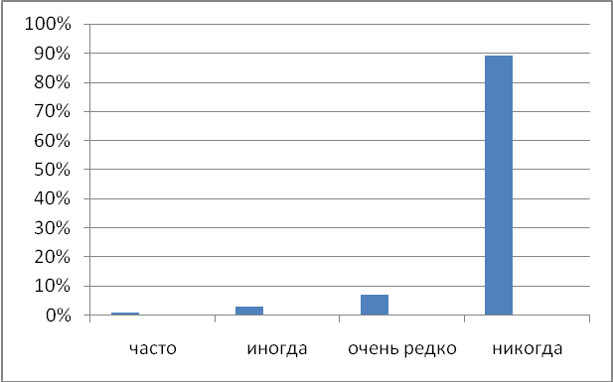
Низкий показатель был у детей первый раз пришедших в лагерь, с заниженной самооценкой, с низким уровнем социальной адаптации.

- Порция, которую тебе дают в столовой
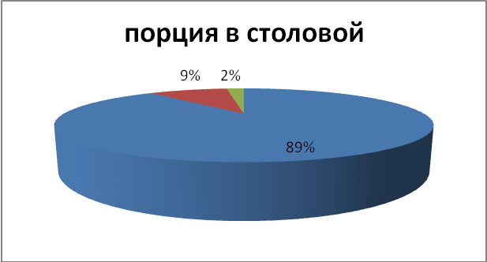
89 % - очень большая, всегда остается
9% - достаточная, съедаю все
2% - маленькая, прошу добавки

- Нашел ли ты друзей в лагере?

Мероприятия лагеря
План лагеря дневного пребывания
«Солнышко», на базе МОБУМСОШ №1
г. Якутск 2016 год
дата | Название дня | Воспитательное мероприятие | Спортивно-массовая игра | Творческая деятельность | Минутка здоровья
6.06 | «Здравствуй, это я!»  Открытие смены | Открытие лагеря.Знакомство с режимом дня Деление на отряды. Проведение инструктажа по ТБ. День защиты детей (развлекательная программа «Путешествие Смурфиков», | - | Конкурс рисунков на асфальте | «Гигиена в моде»
7.06 | «О, спорт, ты – жизнь!» | Беседа с мед.сестрой. Диагностика здоровья. Спортивное соревнование по смешанным командам Конкурс песен Озеленение территории (высаживание цветов) | Веселые старты | Оформление уголка отряда. | «Закаливание»
8.06 | «День хороших манер» | Культура поведения в общественных местах. Беседа о правилах этикета (презентация) Кругосветное путешествие по планете Улыбок Посещение филиала ГБ «Встреча» Мероприятие «Библиотека под зонтиком», руководитель Афанасьева С.А. | «Буквоед» | Конкурс рисунков «Все дети на свете мои друзья» | «Книги о здоровье»
9.06 | «Секреты домовенка» | «Моя малая Родина» - беседа с презентацией. Конкурс рисунков «В летнем лесу» Трудовой десант в сквер при школе Просмотр мультфильмов | «Зоопарк» | Конкурс рисунков «В летнем лесу». | «Как ухаживать за зубами»
10.06 | «В гостях у сказки» | Инсценирование отрывков из русских народных сказок. Конкурс рисунков к сказкам А.С. Пушкина | «Рекорды Гинеса» | Выставка рисунков  «Иллюстрация к любимой сказке» | «Путешествие в трану витаминию»
11.06 | «Пушкинский день» | Пушкинский день в России. Чтение стихов, сказок. Викторина «путешествие по сказкам А.С.Пушкина | «Брызги-бол» | Конкурс рисунков «Чтобы не было беды» | «Солнечный ожог. Первая помощь при ожоге»
12.06 | «День России» | 12 июня – день независимости России. День России «Русь, Россия, Родина моя» - беседа с презентацией.Защита проектов «Моя малая Родина» | «Поиски клада» | Конкурс на лучшую аппликацию из природного материала. | «Осанка –основа красивой походки»
13.06 | «День ПДД» | Встреча с инспектором ГИБ ДД. Правила дорожного движения – должны знать все. (Практическое занятие). Дорожная азбука в загадках. Защита проектов «Дорожные знаки для детей» | «Муравьиная битва» | Конкурс рисунков по ПДД. | «Правильное питание»
14.06 | «День родного города» | Беседа «Чистый город» , показ ролика по экологии (Экологический десант). Посещение зоопарка «Орто Дойду» Юный путешественник«Мы едем, едем, едем…» Путешествие по республики Саха (Якутия) Защита проектов «Город Якутск – настоящее и будущее» | «Царь горы» | Конкурс летних кроссвордов «КЛИК». | «Мой рост и мой вес»
15.06 | «День экологии» | Книга рекордов Гинесса Изучение растительности сквера возле школы Работа кружка «Умелые руки» изготовление головных уборов.  Трудовой десант в зимнем саду школы | «Водная эстафета» | Конкурс плакатов «Встань на защиту леса». | «Зеленая аптечка» первая помощь при укусах насекомых.
16.06 | «День профессий» | Встреча с инспектором по делам несовершеннолетних. Беседа «Моя будущая профессия» Викторина «Угадай профессию» Конкурс шляп | «Разминирование лагеря» | Конкурс сочинений «Моя будущая профессия». | «Как снять усталость с ног»
17.06 | День «Кино» | Посещение кинотеатра «Центральный» Фильм «Черепашки Ниндзя Профессии в киноиндустрии. Конкурс «мультфильмов» | «Цветной футбол» | Конкурс рисунков «Пусть всегда будет солнце!» | «Друзья Мойдодыра и наше здоровье»
18.06 | «Азбука здоровья» | Знаешь ли ты себя? Беседа с мед. сестрой «Охрана и укрепление здоровья» Посещение бассейна «Самородок» Флешмоб (танцы с вожатыми);интеллектуальная игра «Умники и умницы»;веселые старты «Ура! Каникулы»;игра «Проделки Бабы-Яги». | «Охота на тигров» | Анкета «Режим дня»  По результатам анкеты не все дети соблюдают режим дня дома  Режим сна – 73%  Режим гигиены – 82%  Режим питания – 76% | «Мое здоровье в моих руках»
19.06 | День театра | Посещение ГАРД театр им. А.С. Пушкина  Профессии театра  Показ спектакля «Театр кукол» | «Битва за воду» | Конкурс театральных постановок | «Как ухаживать за волосами и кожей»
20.06 | День искусства | «Архитектура Италии в стиле Барокко» посещение школьной библиотеки «Там чудеса…». Выполнение аппликации «Завиток»  Искусство своими руками – поделки из втор сырья  Подготовка к празднику Ысыах | Олимпиада  «Олимпийские игры» | Поделки из пластиковых бутылок | « В здоровом теле здоровый дух»
21.06 | День улыбок | Творческое задание.  Музыкальная пауза Кругосветное путешествие по планете Улыбок  Украсим улыбками Мир | Спортивные игры: «Гигантские шаги», «Попади в цель» | Игра «Здравствуй, друг» | «Осанка»
22.06 | «День памяти и скорби» | Земляки в годы ВОВ (беседа, викторина). Беседа «Моя семья в истории моей страны». Возложение цветов к памятнику погибших воинов. Беседа «Начало войны» | Волейбол | Тюльпаны – оригами своими руками | «Учимся отдыхать»
23.06 | День спорта | Игры в шашки. Игры на спортивной площадке  «Мы одна команда» - командные игры смешанного состава | Эстафета | «Сто затей для друзей» | «О хороших привычках»
24.06 | Музыкальный калейдоскоп | Викторина «Музыкальный калейдоскоп»  Концерт «Алло, мы ищем таланты» | Фитнес - аэробика | Подготовка музыкальных номеров | «Не видать грязнулям счастья»
25.06 | День здоровья | Посещение бассейна «Самородок»  Мы на празднике Ысыах | Игры Боотура | Конкурс сочинений «Как я провел лагерную смену», «Интересные дни в лагере». | «Сотвори себя сам»
26.06 | Закрытие лагеря | Концерт  ГАРД театр Имени А.С. Пушкина |  | Дискотека  Фирма «Вдохновение»

Результат работы лагеря .
Дети укрепили свое здоровье активными играми, посещением бассейна, пребыванием на чистом воздухе, правильным полноценным питанием.
Проводили много спортивных соревнований, ежедневно утренняя зарядка под музыку. Дети принимали активное участие в самоуправлении и по этой причине некоторые мероприятия были инициативой детей.
Часть детей имели ярко выраженные проблемы в общении со сверстниками, были замкнутые, необщительные, с заниженной самооценкой. После смены многие дети позволили раскрыться, стали выступать на сцене, показали свои способности : пели, танцевали, показывали акробатические номера, находили творческие решения, учились новому в общении, стали более раскрепощенными. При общении друг с другом стали проявлять коммуникативные качества: договаривались, находили компромисс, новые подходы к решению ситуации. В играх были организованы разновозрастные команды в которых дети стали проявлять заботу о младших членах. Появилась отзывчивость среди детей. В начале смены были конфликтные ситуации, несколько человек проявляли негативные эмоции в начале дня, в конце смены негативных эмоций не стало. Дети с радостью шли на зарядку, принимали активное участие в делах отрядов, лагеря. На конкурсах стали подбадривать и оказывать моральную поддержку более слабым участникам. Развивалось умение самообслуживания за счет организации дежурства в столовой и совместным наведение порядка в отрядах «Прибери свою планету». Для развития лидерских организационных способностей создавались условия: организовать конкурс, мероприятие, быть членами жюри, оформить праздник, провести игру, сделать театральные постановки, составить и защитить групповые проекты.
Ребята понравилось в лагере и, конечно, запомнилось это время. Они провели его с пользой для себя и своего здоровья.
Дети отметили, что каждый день пребывания в лагере был полон эмоций, насыщен мероприятиями и зарядом бодрого настроения и здоровья. Ребята с удовольствием рассказали, как им понравилось отдыхать в лагере. В полной мере можно сказать, что задачи, поставленные на начало сезона, воспитателями и другими сотрудниками лагеря были выполнены в полном объёме.
В течение всей смены служащие старались поддерживать чистоту и порядок в помещениях, на территории школы. Для детей летнего оздоровительного лагеря было организовано полноценное трехразовое питание в столовой школы. Здесь неустанно трудились два повара и их помощник. За здоровьем детей и качественным питанием следила медик Сидорова Е.В. Дети с большим удовольствием приходили каждый день в лагерь. Здесь их приветливо встречали воспитатели и начальник лагеря.
Были достигнуты следующие результаты работы лагеря: укрепление здоровья детей; воспитание у детей привычки к здоровому образу жизни; заинтересованность детей в сотрудничестве; увлеченность творческой деятельностью; укрепление дружбы и сотрудничества между детьми разных возрастов и национальностей; Развитие интереса к родному краю, традициям, обычаям родного края.

